1235, avenue des Grands-Pins

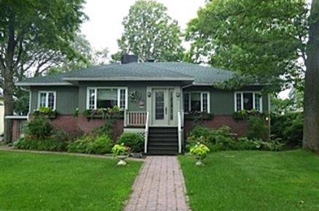
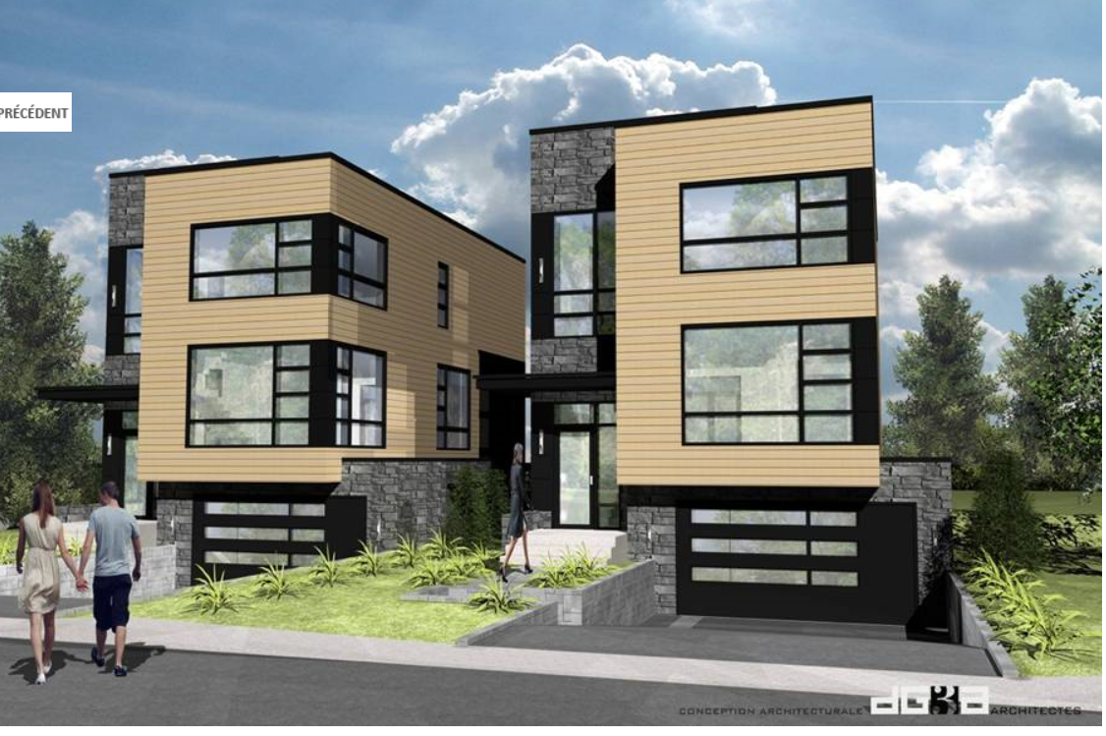
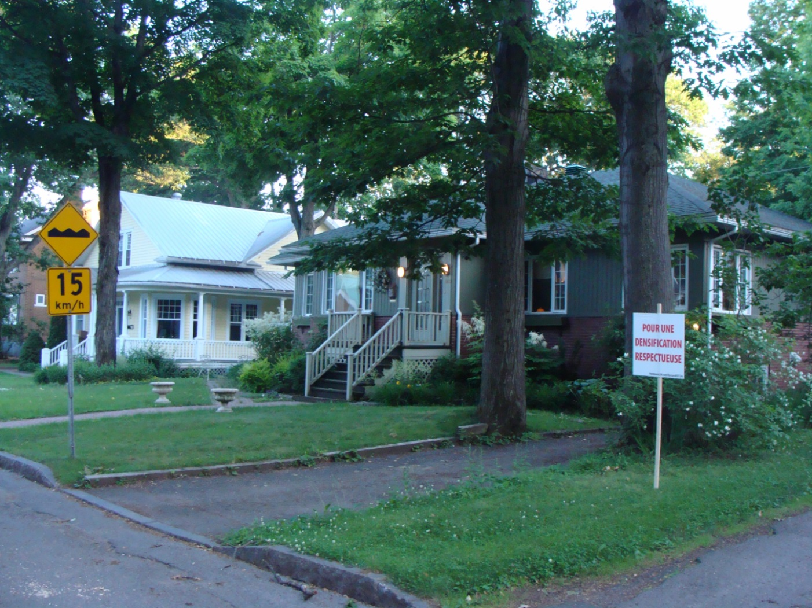
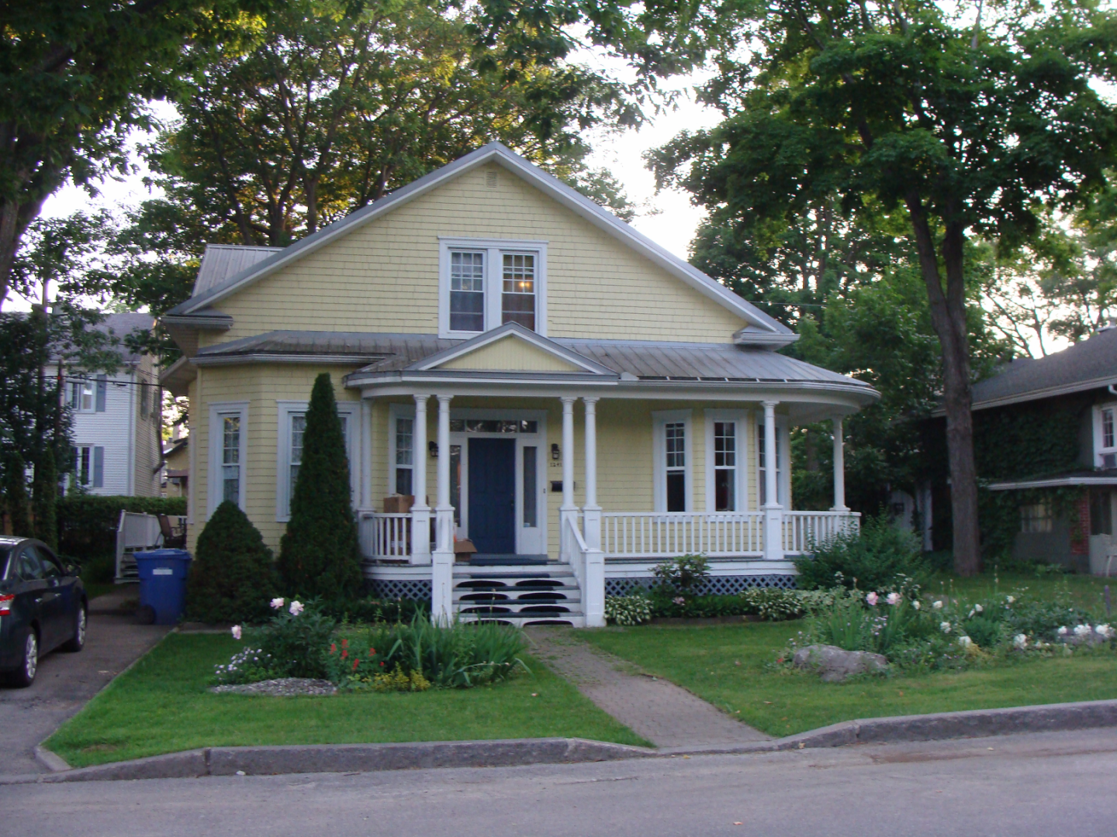
APRÈS (Projet de Ranger)
AVANT : démolition prévue été 2014
Maison voisine au 1241 av. Des Grands Pins : Maison d’intérêt patrimonial datée de 1921, répertoriée dans l’Inventaire du patrimoine bâti des quartiers de Sainte-Foy, Sillery et Saint-Sacrement de la Ville de Québec (p. 122-123).

Nº : QC25549758
499 000 $
Sainte-Foy/Sillery/Cap-Rouge (Québec), Sillery
1235 Av. des Grands-Pins, G1S 4J3
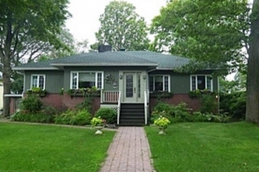
499 000 $
Superbe rue près de Maguire. Vaste plain-pied entretenu avec soin et rénové en 1990. 4 chambres dont 2 au sous-sol, 2 salles de bains, vastes pièces conviviales. Solarium 4 saisons, piscine creusée, planchers de bois et céramique. Prix des plus réalistes.
4 chambres
2 salles de bain
1 salle d'eau

Dimensions de la bâtisse
- Dimension : 49 X 40P
- Superficie :1596 PC
- Superficie habitable :

Dimensions du terrain
- Largeur : 70 P
- Profondeur : 90 P
- Superficie : 6300 PC
Hélène Lauzier
Courtier immobilier agréé

Évaluations
Évaluation municipale du bâtiment : | 163000 $
Évaluation municipale du terrain : | 284000 $
Total : | 447000 $

PROJET DE RANGER :

Maison 2 étages neuve à vendre Sillery, à partir de 669 000$

#528539 | 1235, avenue des Grands Pins
- Description
- Carte
- Coûts
- Acheter
- Partagez cette annonce : Share on facebook Share on twitter Share on pinterest_share Share on google_plusone_share Share on email
- Télécharger le guide de l'acheteur
- Ajouter aux favoris
- Imprimer
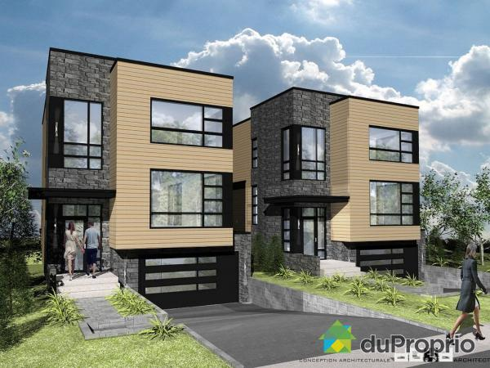

Projet de 2 unifamiliales
Situé à Sillery, à 2 pas de la rue Maguire.
On ne peut être mieux situé pour écoles, tous les services. Tout est à 2 minutes à pied.
Prix à partir de 669 000$, taxes en sus
Surface à partir de 21pi. x 40pi., sous-sol à aménager. Possibilité de 3 ou 4 chambres
Visites sur rendez-vous. Pour renseignements supplémentaires :
Pierre Ranger, 418-564-8222
Visitez notre site internet : http://www.menuiserieranger.com/!
Menuiserie Ranger inc., Récipiendaire du 1er prix Novoclimat pour tout l'Est du Québec et finaliste Constructeur Gala Habitation ACQ 2010, 2011 et 2012. Finaliste Qualité Habitation 2013.

Caractéristiques de la propriété
1235, avenue des Grands Pins, 669 000$
Voir sur la carte
- Style : Construction neuve
- Précisions : À partir de
- Prix demandé : 669 000$
- Nombre d'étages (s-sol exclu) : 2
- Dimensions du bâtiment : 21x40 pi (6.40x12.19 m)
- Nombre de chambres : 3
- Année de construction : 2014
- Nombre de salles de bain : 2

